Galápagos Tour e Lagoas Expedições oferece a você a oportunidade de desfrutar de ambientes encantadores no sul do Brasil!
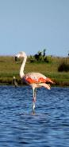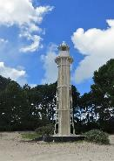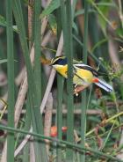

EXPEDIÇÃO EXTREMO SUL DO BRASIL
ATIVIDADES DO ROTEIRO 51-3025-2082
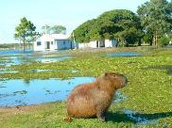  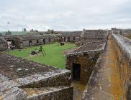  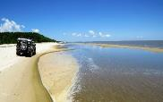  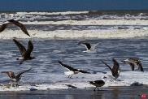  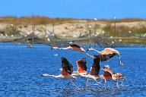  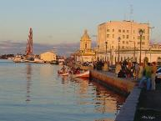  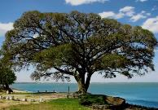 | 1º DIA, – Porto Alegre/Tavares – Transporte privado. Buscamos em sua casa. Partida às 07h00 com destino a Tavares. Check in Hotel Parque da Lagoa e saída para a Lagoa do Peixe parte norte, trilha do talhamar, dunas, praia, Barra da Lagoa e Farol Mostardas. Ao meio dia almoço em propriedade rural e a tarde parte sul da Lagoa do Peixe a Lagoa dos Patos, onde vamos andar pelas margens com paradas para banho, passando por Sambaquis e Farol Capão da Marca, final do dia, retorno ao Hotel.  2º DIA, – Tavares/Rio Grande - Após o café da manhã saída para São José do Norte, onde faremos um pequeno tour pela cidade que é histórica. Após nos deslocaremos para a praia onde será o nosso almoço, seguindo nosso passeio iremos visitar os molhes da barra onde teremos a oportunidade de avistar leões marinhos no Refúgio de Vida Silvestre. Posteriormente, Torre Atalaia, Farol da Barra, passando pela balsa para travessia até a cidade de Rio Grande. Pernoite.  3º DIA, – Rio Grande/Chuí - Após o café da manhã, saída para um tour e logo após iremos pegar a praia para viajar até a fronteira, sendo que vamos percorrer 220 km de praias desertas, considerado a Maior Praia do Mundo, passando por naufrágios, regiões de concheiros e faróis. À tardinha chegaremos no Chuí, passeio livre nos free shop. Pernoite.  4º Dia, – Chuí/São Lourenço - Após café vamos começar a nossa viajem de volta, mas antes iremos na Forte San Miguel e então seguiremos em direção a São Lourenço, passando pela Estação Ecológica do Taim e Lagoa Mirim, comunidade da Capilha. Depois da visita nestes ambientes seguiremos para a cidade de São Lourenço. Chegada e acomodação em hotel.  05 DIA, – São Lourenço/Porto Alegre - Após café vamos conhecer o Caminho Pomerano, Igreja Nossa Senhora da Conceição de Boqueirão, Casa das Cucas, Blumen Haus, Família Klasen, Heiden Haus, Casa do Colonizador de São Lourenço do Sul Jacob Rheingantz e seu túmulo, Fristick Haus e Memórias Und Andenken. No meio da tarde saída para Porto Alegre. Chegada à noite.  O Pacote inclui: 04 dias de visitas em diferentes ambientes – praia, lagoas e faróis do Rio Grande do Sul em veículo 4x4 – Land Rover e guia; 03 noites de hotel ou pousada com café da manhã e seguro viagem.  O Pacote não inclui: Ingressos em qualquer local de visitação que houver necessidade de pagamento alimentação e gastos de caráter pessoal.  VALORES EM REAIS E POR PESSOA CONFORME NÚMERO DE PAX  5 vezes sem juros ou em entrada + 7 parcelas  Condições Nº de pax Apto Single Apto Duplo Apto Triplo  À Vista 2 3.880,00 3.635,00  1 + 7 Vezes 517,00 483,00  À Vista 3 3.010,00 2.770,00 2.600,00  1 + 7 Vezes 400,00 368,00 346,00  À Vista 4 2.510,00 2.265,00 2.140,00  1 + 7 Vezes 334,00 301,00 285,00  Tabela elaborada em 02.08.2020  HOTÉIS: Tavares – Hotel Park da Lagoa; Rio Grande – Hotel Swan, Chui – Hotel Bertelli, São Lourenço – Pousada Verde Águas,  Seu atendimento é personalizado!  Embarque neste Roteiro e emocione-se com tudo que tem para conhecer!  Aguardamos seu contato! galapagostour@galapagostour.com.br

